

xxxxxxxxxx电子信息系

计算机组成与结构课程设计

指令系统及只读存储器设计

专业名称 | 计算机科学与技术
班级学号 | xxx
学生姓名 | xxx
指导教师 | xxx
设计时间 | 2011.12.12~2011.12.23

专业：计算机科学与技术 学号：xxxx 姓名：
设计题目：指令系统及只读存储器设计
- 实验环境
●硬件
■PC机
●软件
■Xilinx ISE
■ModelSim
●编程语言
■VHDL
二、设计任务及要求
【设计总要求】
设计一个16位的模型机，其组成为：
•总线结构:单总线，数据总线位数16位、地址总线16位；
•存储器:内存容量64K*16bit
•控制器:用硬联线控制器实现26位微操作控制信号
•运算器:单累加器，实现加、减等8种操作
•外设：
–输入：用开关输入二进制量
–输出：7段数码管和LED显示
•指令系统规模：64条指令，7种类型，5种寻址方式
三、设计报告的内容
【题目】指令系统及只读存储器设计

【课程设计目的】
- 融会贯通计算机组成原理课程的内容，通过知识的综合运用，加深对计算机系统各个模块的工作原理及相互联系的认识；
- 学习运用VHDL进行FPGA/CPLD设计的基本步骤和方法，熟悉EDA的设计、模拟调试工具的使用，体会FPGA/CPLD技术相对于传统开发技术的优点；
- 培养科学研究的独立工作能力，取得工程设计与组装调试的实践经验。

【课程设计内容】
- 指令系统设计： 表1 指令系统
指令编号 | 指令助记符 | 机器码1 | 机器码2 | 指令功能
5 | ADD A, R? | 000100 |  | 将寄存器R?的值加入累加器A中
15 | SUB A, MM | 001110 | MM | 从累加器A中减去存储器MM地址的值
28 | OR A, #II | 011011 | I I | 累加器A“或”立即数II

2、模型机硬件设计：
名称：实现一个计算36－20＋34(十六进制数)的16*8 ROM
功能：cpu发出指令读rom，实现简单的加减运算

3、逻辑电路设计：
名称：二－四译码器
功能：实现存储器或是寄存器组等器件读写时的片选信号，或是识别指令
【系统设计】
- 模型机逻辑框图
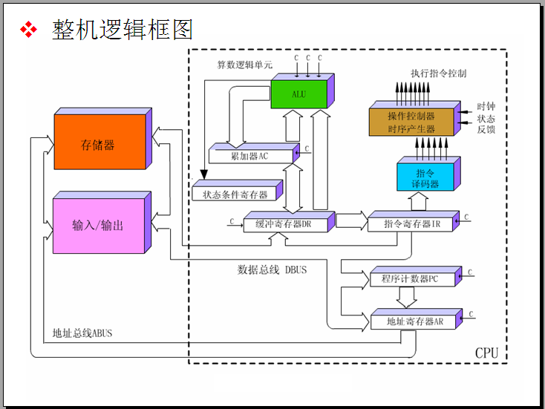
图1 整机逻辑框图
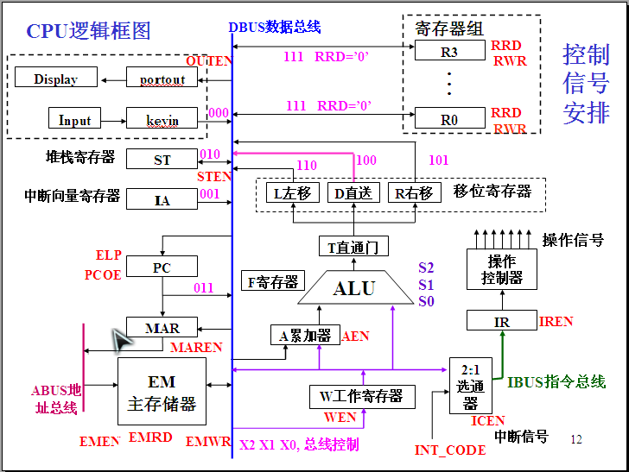
图2 CPU逻辑框图

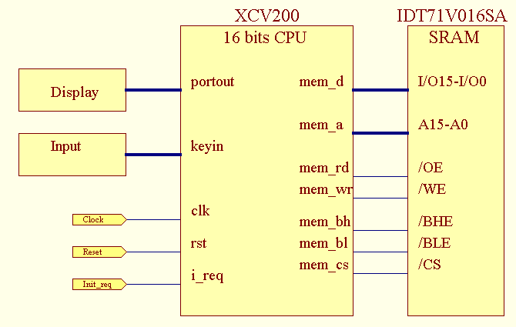

图3 芯片引脚

- 指令系统设计

该模型机的指令系统包括的指令类型有：
—算术/逻辑运算指令
—移位指令
—数据传送指令
—程序跳转指令
—存储器操作指令
—输入/输出指令
这些指令的寻址方式有：
1）：立即数寻址
如：MOV A, #II 将立即数II送入累加器A中
第1个字节 011111 XX 操作码
第2个字节 如 26：00011010 8位立即数II
2）寄存器直接寻址
如：MOV A， R？ 将寄存器R?的值送到累加器A中
第1个字节 011100 R? 操作码及R?选择00 或 01 或 10 或 11
3）寄存器间接寻址： @ R? （R?中存放的是操作数地址）
4）存储器直接寻址： EM （存储器地址，8位二进制）
5）累加器寻址 ： A
- 微操作控制信号
XRD ： 外部设备读信号，当给出了外设的地址后，输出此信号，从指定外设读数据。
EMWR： 程序存储器EM写信号。
EMRD： 程序存储器EM读信号。
PCOE： 将程序计数器PC的值送到地址总线ABUS上(MAR)。
EMEN： 将程序存储器EM与数据总线DBUS接通，由EMWR和EMRD决定是将DBUS数据写到EM中，还是从EM读出数据送到DBUS。
IREN： 将程序存储器EM读出的数据打入指令寄存器IR。
EINT： 中断返回时清除中断响应和中断请求标志，便于下次中断。
ELP： PC打入允许，与指令寄存器的IR3、IR2位结合，控制程序跳转。
FSTC：进位置1，CY=1
FCLC：进位置0，CY=0
MAREN：将数据总线DBUS上的地址打入地址寄存器MAR。
MAROE：将地址寄存器MAR的值送到地址总线ABUS上。
OUTEN：将数据总线DBUS上数据送到输出端口寄存器OUT里。
STEN： 将数据总线DBUS上数据存入堆栈寄存器ST中。
RRD： 读寄存器组R0-R3，寄存器R?的选择由指令的最低两位决定。
RWR： 写寄存器组R0-R3，寄存器R?的选择由指令的最低两位决定。
CN： 决定运算器是否带进位移位，CN=1带进位，CN=0不带进位。
FEN： 将标志位存入ALU内部的标志寄存器。
WEN： 将数据总线DBUS的值打入工作寄存器W中。
AEN： 将数据总线DBUS的值打入累加器A中。
X2~ X0 ： X2、X1、X0三位组合来译码选择将数据送到DBUS上的寄存器。
S2~ S0 ： S2、S1、S0三位组合决定ALU做何种运算。
- 指令执行流程
表4 指令执行流程
编号 | 助记符 | 功能 | 机器码 | 周期总数CT | 节拍数 | 微操作 | 控制信号
5 | ADD A, R? | 将寄存器R?的值加入累加器A中 | 000100XX | 100 | T4 | R?→DBUS→W | RRD,WEN,X=111
 |  |  |  |  | T3 | ALU(A+W)→A | AEN, X=100,S=000
15 | SUB A, EM | 从A中减去存储器EM地址的值 | 001110XX | 111 | T7 | PC→MAR | PCOE, MAREN
 |  |  |  |  | T6 | EM→W , PC + 1 | EMEN , EMRD  WEN
 |  |  |  |  | T5 | ALU(A-W)→F | S=001
 |  |  |  |  | T4 | ALU→DBUS | X=100
 |  |  |  |  | T3 | DUS→A | AEN
28 | OR A, #II | 累加器A“或”立即数II | 011011XX | 101 | T5 | PC→MAR | PCOE ,MAREN
 |  |  |  |  | T4 | II→W | EMEN , EMRD  WEN
 |  |  |  |  | T3 | ALU(A | II)→A | S=010

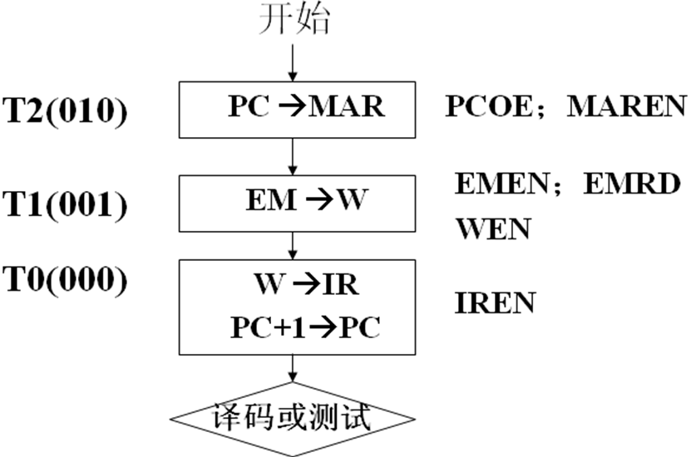
R?→DBUS→W
ALU(A+W)→A
结束

T4(100) RRD,WEN,X=111

T3(011) AEN, X=100,S=000

第5条指令
PC→MAR
EM→W , PC + 1
ALU(A-W)→F
ALU→DBUS

T7(111) PCOE, MAREN

T6(110) EMEN , EMRD, WEN

T5(101) S=001

T4(100) X=100

T3(011) AEN
DUS→A
结束

第15条指令
PC→MAR
II→W
ALU(A | II)→A
结束

T5(101) PCOE ,MAREN

T4(100) EMEN , EMRD ,WEN

T3(011) S=010

第28条指令
【系统实现】
- 模型机实现（16*8 Rom）

（1）逻辑电路的图形符号表示：
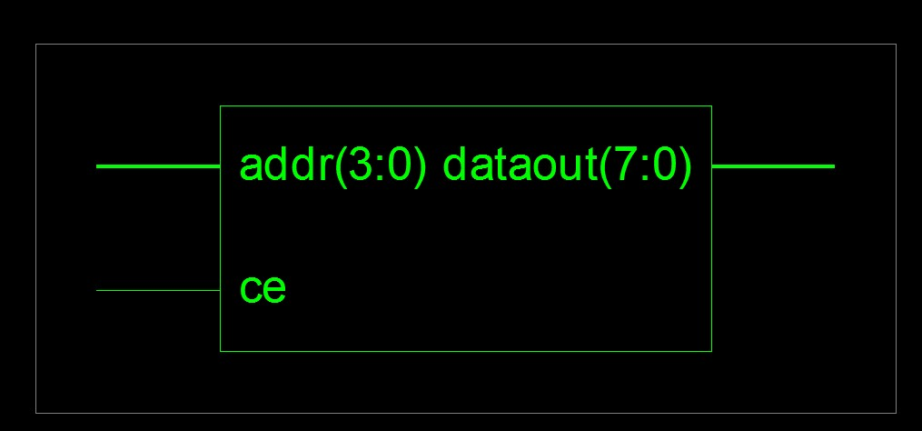
图4 16*8 rom
功能：
Addr(3:0)表示4位地址端；
Ce为使能端；
Dataout(7:0)为8位数据输出端；
16*8 Rom 主要实现存储各种固定程序和数据；
（2）系统实现
LIBRARY IEEE;
USE IEEE.STD_LOGIC_1164.ALL;
USE IEEE.STD_LOGIC_ARITH.ALL;
USE IEEE.STD_LOGIC_UNSIGNED.ALL;
ENTITY Rom IS
PORT(
dataout:OUT STD_LOGIC_VECTOR(7 DOWNTO 0);--数据输出
addr:IN STD_LOGIC_VECTOR(3 DOWNTO 0);--地址
ce:IN STD_LOGIC);--使能
END Rom;
ARCHITECTURE Behavioral OF Rom IS
BEGIN
dataout<="00000000" WHEN addr="0000" AND ce='0' ELSE --mov ax,0h
"00011010" WHEN addr="0001" AND ce='0' ELSE --add ax,ah
"00101100" WHEN addr="0010" AND ce='0' ELSE --sub ax,bh
"00011011" WHEN addr="0011" AND ce='0' ELSE --add ax,ch
"11100000" WHEN addr="0100" AND ce='0' ELSE --out 当指令是out 时将累加器中的值输出,该条指令做完
"11110000" WHEN addr="0101" AND ce='0' ELSE --hlt 当指令是htl(1111)时,程序停止运行,该条指令做完
"00000000" WHEN addr="0110" AND ce='0' ELSE
"00000000" WHEN addr="0111" AND ce='0' ELSE
"00000000" WHEN addr="1000" AND ce='0' ELSE
"00110110" WHEN addr="1001" AND ce='0' ELSE --36h
"00100000" WHEN addr="1010" AND ce='0' ELSE --20h
"00110100" WHEN addr="1011" AND ce='0' ELSE --34h
"00000000" WHEN addr="1100" AND ce='0' ELSE
"00000000" WHEN addr="1101" AND ce='0' ELSE
"00000000" WHEN addr="1110" AND ce='0' ELSE
"00000000" WHEN addr="1111" AND ce='0' else
"11111111";
END Behavioral;

- 逻辑电路设计（2-4译码器）

- 逻辑电路图形符号表示：

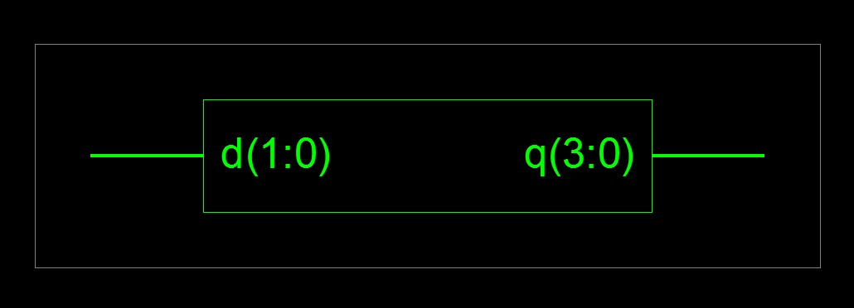
图5 （2-4）译码器
- 逻辑电路的功能：对输入的两个2位无符号整数进行译码，从而产生高低电平的控制信号等

（3）VHDL描述如下：
library IEEE;
use IEEE.STD_LOGIC_1164.ALL;
use IEEE.STD_LOGIC_ARITH.ALL;
use IEEE.STD_LOGIC_UNSIGNED.ALL;

entity YiMa is
port( d:in std_logic_vector(1 downto 0);
q:out std_logic_vector(3 downto 0));
end YiMa;

architecture Behavioral of YiMa is

begin

process(d)
begin
case d is
when"00"=> q<="1110";
when"01"=> q<="1101";
when"10"=> q<="1011";
when"11"=> q<="0111";
when others=> q<="1111";
end case;
end process;

end Behavioral;

【系统测试】

（一）、模型机测试

  - 功能仿真

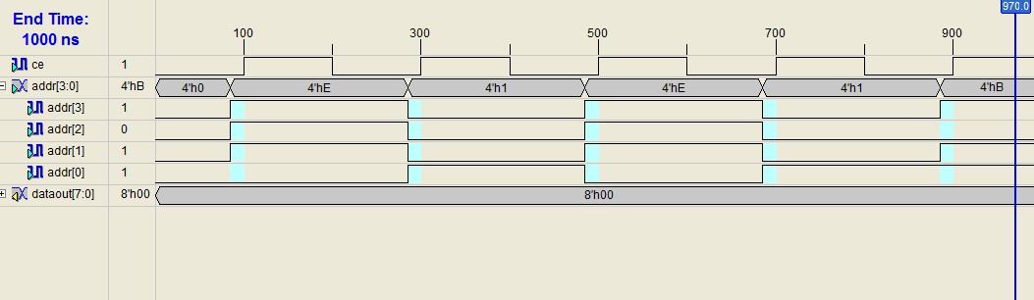
图6 模型机仿真图

（1）得到的波形图如下：
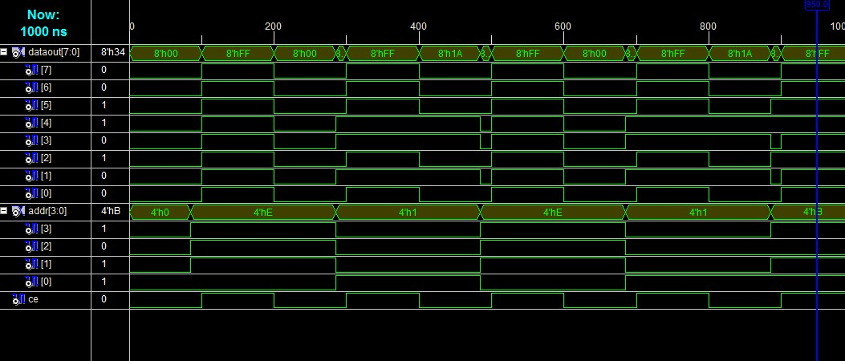
图7 模型机波形图

（2）结果分析：
当使能端ce=0，并且时钟信号到来时，启动rom读操作，将其中的指令和数据读出并送到相应部件；
当使能端ce=1时，rom将不能工作；
- 结论：
结论：由上图表示该结果与设计一样，仿真正确。

  - RTL级逻辑电路

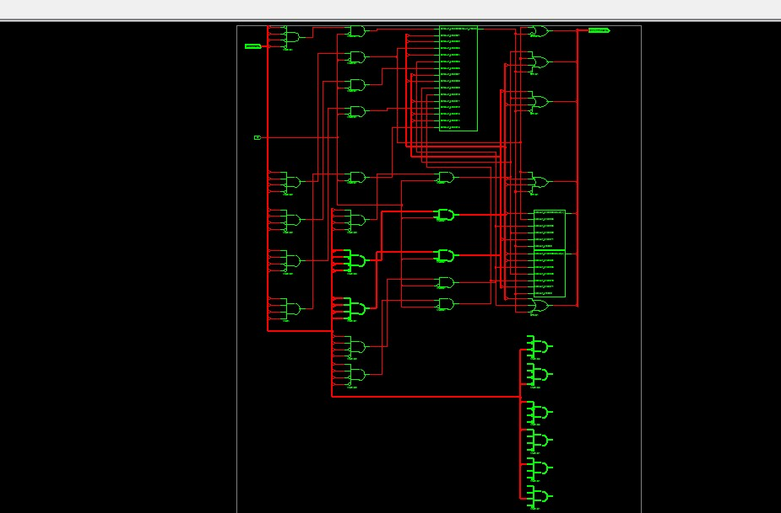
图8 模型机RTL级逻辑电路图

（二）、逻辑电路测试
1、功能仿真
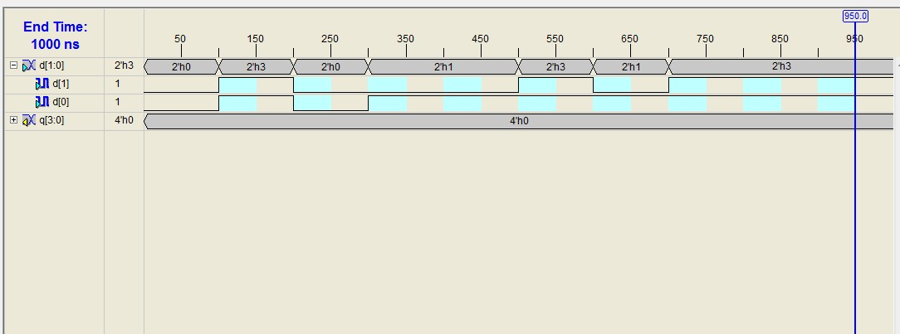
图9 2-4译码器仿真图
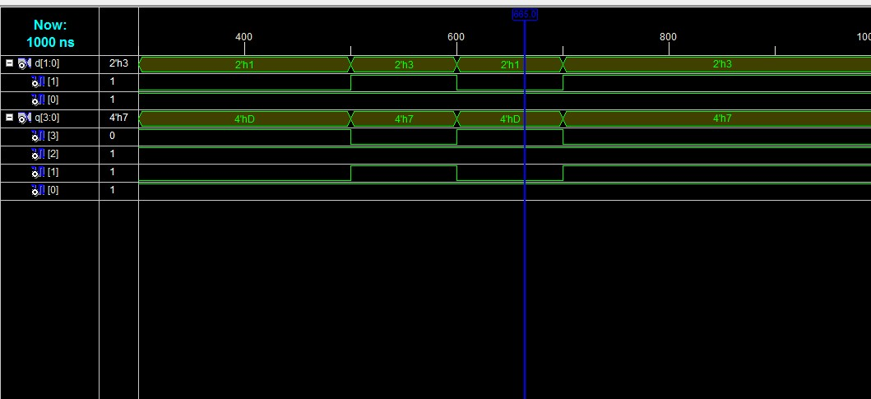
图10 2-4译码器波形图

- 结果分析：
当d(1:0)为00时，q(3:0)为1110；
当d(1:0)为01时，q(3:0)为1101；
当d(1:0)为10时，q(3:0)为1011；
当d(1:0)为11时，q(3:0)为0111；
（3）结论：
实验结果与预期的设计相符，完成了之前给定的2-4译码器的功能。

2、RTL级逻辑电路

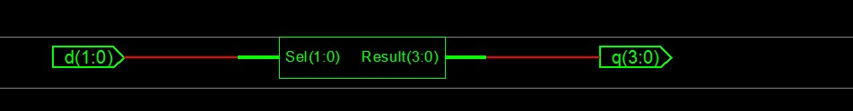

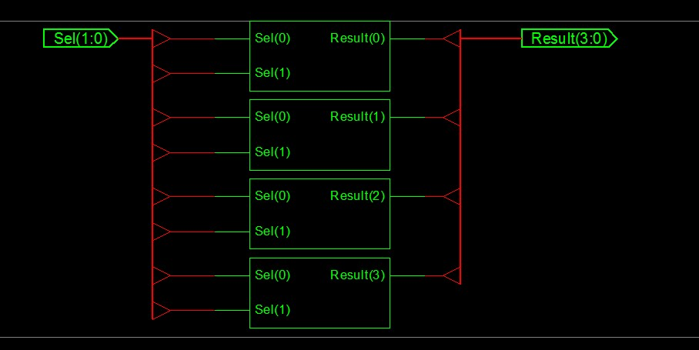

图11 2-4译码器的RTL级电路图
【总结与体会】
一、总结：
1、新建工程：
（1）打开软件→（2）打开“文件”菜单→（3）New Project,对工程命名→（4）点击“New Source”,选择 ，建立一个VHDL Module文件→（5）设置Port Name,按照需要选择Diection为IN还是OUT(IN为输入端口，OUT为输出端口)→（6）点击Next完成设置。
2、用VHDL语言进行编译；
3、检验代码是否正确：

（1）选中建立好的vhd文件，双击processes中的Synthesize-XST中的“Check Syntax”进行语法检查，出现 表示语法正确。
（2）生成RTL图的步骤：双击Synthesize-XST中的“View RTL Schematic”,屏幕的右侧会出现与代码编写相符的电路图。双击此电路图会出现电路图的详细结构。
4、创建仿真激励文件：
（1）右击工程名，选择“New Source”，选择，输入一个文件名，这样就建立了一个tbw文件。
(2)在Source中双击产生的tbw文件，屏幕右侧就会产生一个波形图，按照仿真条件的需要设置输入值并保存。
5、波形图的产生：
（1）修改Source for 选框中的选项，如截图：
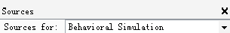
（2）在Processes中双击ModelSim Simulator文件下的Simulate Behavioral Model,如截图：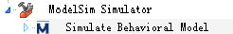
则会在屏幕的右侧会出现仿真波形的输出图。
到此，一个仿真过程就完成了。

- 体会：
在这次课程设计之前，我所接触的都是些软件方面的知识，故而编写的代码仅限于实现某种功能，所以当老师将课设题目发给我们以后，我有点茫然，不知道从哪里下手，虽然说自己已经认真地学习完了计算机组成与原理，可是心里还是没底，因为老师要让我们用VHDL语言模拟硬件，这对于我来说很不容易，至少在写这个课设之前，同时在短短的两周之内还要完成它，毕竟以前我们没有接触过这门语言。庆幸的是老师要给我们上实验课，内容是关于VHDL语言开发环境的使用，可是到了上课那天我才知道是多么的痛苦，老师被围在人海之中，我看见的只有同学们的脑袋......所以最终的结果是：上了实验课和没上实验课没有区别，可是课设还是要做的，并且要认真地做；最终我选择了自学，我在图书馆借来基本关于VHDL语言的书，如饥似渴的认真阅读起来，一边看一边操作；可是错误还是在所难免的；主要是语法方面的；不是丢了符号，就是关键字写错了，不过我还是熬夜将错误解决了，有人说：语言，只要精通一门就可以达到一通百通的效果，现在我终于领会到它的真谛了，自从我学了VHDL语言以后我感觉它和其它的语言没什么大地区别，只是助记符不同而已，或者是某些实现方式不同（毕竟我学得时间很短，观点很肤浅）；不管怎么说这次课设还是让我学到了很多的东西，我以后还会继续努力；实践是检验真理的唯一标准，我们平时都只是学习一些理论知识而不去注重应用，才导致了学校教育与社会需求之间的距离是越来越大，所以在平时我们应该多动手，多练习；就像曾经的一位老师这样讲过：这个知识将伴随你们一辈子，到了哪里都会有用的。在最后我要感谢老师和同学们对我的帮助，是你们让我不断地收获着知识，收获着喜悦......
【参考文献】
[1] 孙延鹏，张芝贤，尹常勇. 《VHDL与可编程逻辑器件应用》 北京：航空工出版社 2006年12月。
[2] 姜雪松 王鹰 《VHDL设计实例与仿真》 机械工业出版社 2007年2月第一版。
[3] 袁静波 王和兴 《计算机组成与结构》 机械工艺出版社 2011年

